Türkische Rezepte:
Manti
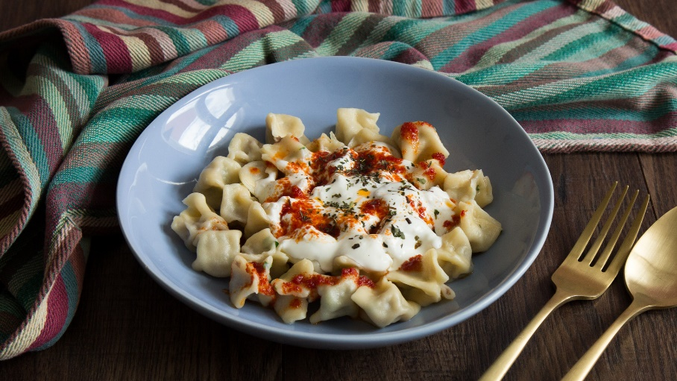
ZUTATEN
250 g Hackfleisch vom Lamm oder Rind
1-2 Zwiebeln
350 g Mehl
1 Ei
500 g Joghurt
3-4 Knoblauchzehen
3 EL Butter
1/4 Bund Petersilie
Paprikapulver scharf

Zubereitung:
Mehl, Ei und wenig Wasser (für einen festen Teig) vermischen und durchkneten, bis ein Teig ohne Klumpen entsteht.
Den Teig mit einem feuchten Tuch bedecken und 1-2 Stunden ruhen lassen.
Hackfleisch mit geriebenen Zwiebeln, 3-4 EL Paprikapulver, Salz, Pfeffer und Petersilie gut vermischen.
Den Teig dünn ausrollen und daraus kleine Quadrate ausschneiden und darauf die Fleischfüllung geben.
Die Teigquadrate an den Ecken zusammenklappen und die Ränder festdrücken.
Dann in einem Sieb mit kaltem Wasser abschrecken.
Butter in einer Pfanne zerlassen und 2 EL Paprikapulver kurz durchbraten.
Darauf die Mantinudeln geben, kurz scharf anbraten und auf einem Teller anrichten.
Joghurt, Salz und feingehackte Knoblauchzehen mischen und auf die Manti geben, mit Petersilie garnieren und servieren.
Sarma
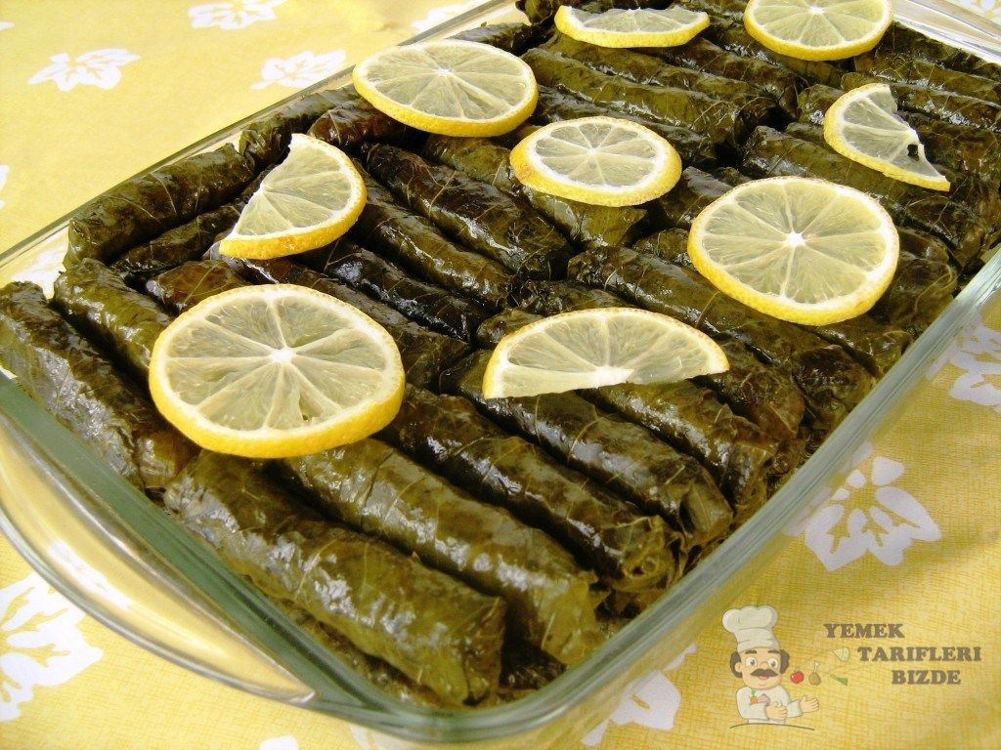

Zutaten für Sarma Rezept – Gefüllte Weinblätter
Weintraubenblätter (eingelegte)
FÜR DIE FÜLLUNG:
2 Gläser Reis
2 EL Tomatenmark
1 EL Paprikamark
1 Zwiebel
1 Knoblauchzehe
1/2 TL Öl
1 TL Salz
1 TL Pfeffer
1 TL Paprikapulver
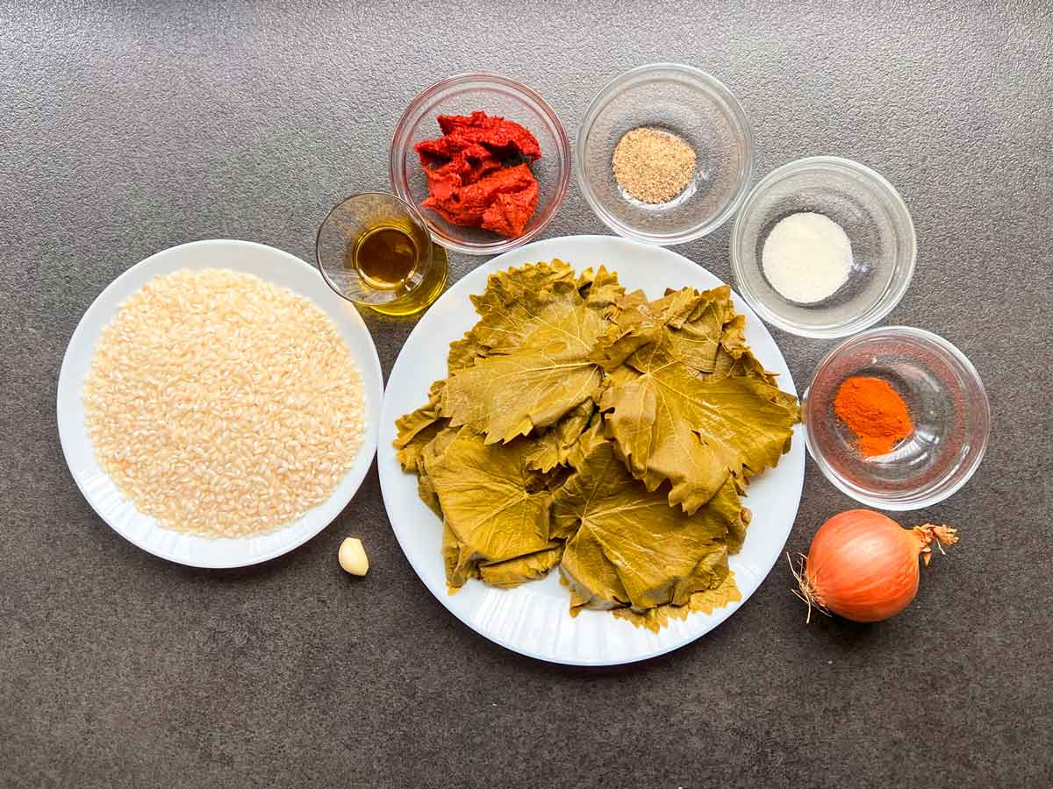
FÜR DIE SOSSE
2 TL Tomatenmark
Ein wenig Öl
Ca. 1-2 Gläser Wasser (lauwarm)

Zubereitung der Sarma Rezept – Gefüllte Weinblätter
1. Als erstes waschen Sie die Weintraubenblätter.
2. Schneiden Sie die Zwiebel klein.
3. Geben Sie alle Zutaten für die Füllung in eine Schale und vermischen Sie es.
4. Danach werden die Sarma eingerollt. Dafür legen Sie ein Blatt auf Ihre Arbeitsfläche. Die Blattadern müssen nach innen gucken.
5. Geben Sie ca. 1 TL von der Füllung auf das Blatt und rollen Sie es ein (siehe Bilder).
6. Dasselbe machen Sie bis Sie keine Füllung mehr haben.
7. 9Legen Sie die Sarma in den Kochtopf.
8. Als nächstes gießen Sie die Mischung aus Tomatenmark, Wasser und Öl darüber.
9. Ich habe die Sarma in einem Schnellkochtopf gekocht. Sie können es auch in einem normalen Kochtopf kochen.
Tipp: Legen Sie einen Teller mit dem Boden nach oben auf die Sarma. Somit werden diese beim Kochen nicht aufgehen.
10. Lassen Sie es bei mittlerer Hitze kochen bis es die Soße einzieht und kontrollieren Sie dann, ob der Reis durch ist. Wenn nicht, geben Sie noch etwas Wasser dazu.
11. Nach Wunsch können Sie auch etwas weniger Reis und stattdessen Hackfleisch für die Füllung verwenden.

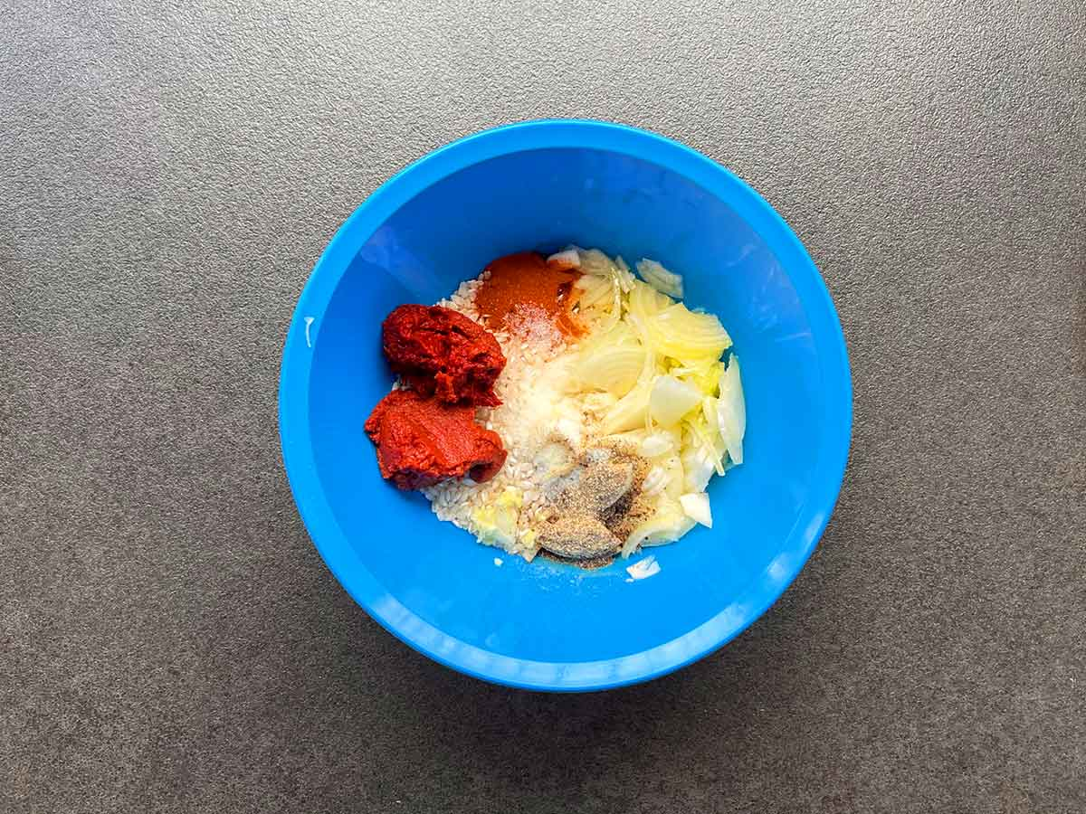

Wie werden die Weinblätter eingerollt? :

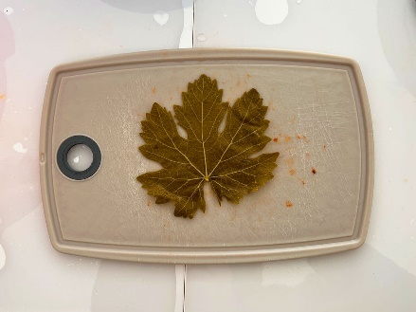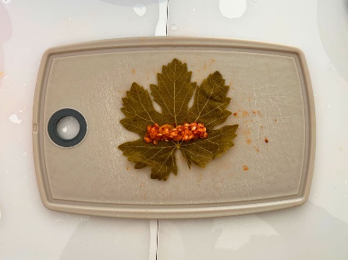

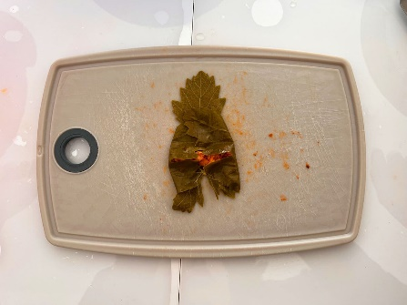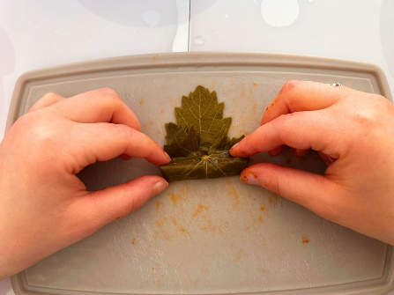

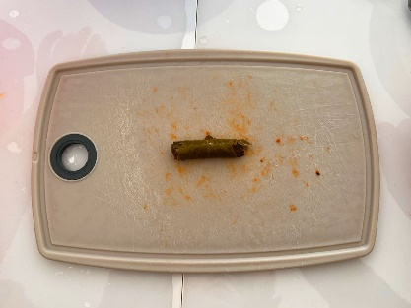

KÜNEFE – EIN TOLLES TÜRKISCHES DESSERT
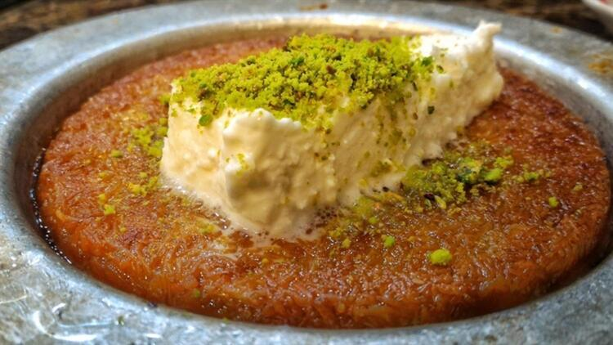
ZUTATEN (FÜR Ø26 CM PIZZABLECH ODER 4 ALU-BLECHTELLER):

FÜR DEN SIRUP:
150 g Zucker
150 ml Wasser
Saft von 1 Zitrone
FÜR KÜNEFE:
350 g frischer Kadayif
250 g Mozzarella
150 g Butter
1 Handvoll Antep-Pistazien (Antep Fistiği), ungesalzen

KÜNEFE VORBEREITEN:
Den Mozzarella für ca. 30 Minuten in kaltes Wasser legen, um den Salzgehalt zu reduzieren.
Die Kadayif-Nudeln aus der Packung nehmen und mit den Händen öffnen, so dass eine flache Lage entsteht. Diese für ca. 15 Minuten unter ein feuchtes Küchentuch legen, damit sie weich und flexibel werden.
Ist das Engelshaar weich, wird es geschnitten. Auf ca. 1-2 cm Länge. Das geschnittene Engelshaar wird mit 120g weicher Butter verknetet.
Den Backofen auf 200° C Ober-/Unterhitze vorheizen.
Die Pistazien in einem Mörser (*) fein mahlen, bis sie leuchtend grün sind.
Den Mozzarella aus dem Wasserbad nehmen, mit einem Blatt Küchenrolle trocken tupfen und in 2-3mm breite Scheiben schneiden.
Ein Pizzablech (ca. ø26cm) oder vier Künefe-Teller (*) großzügig mit Butter ausstreichen. Hier darf man nicht sparen!
Den Backofen auf 210°C Ober-/Unterhitze vorheizen.

KÜNEFE ZUBEREITEN UND BACKEN:
Nun die Hälfte der Nudeln auf das Pizzablech bzw. in die Künefe-Teller geben und festdrücken.
Darauf die Mozzarellascheiben verteilen, bis die Nudeln bedeckt sind. Vorsicht, der Käse darf nicht bis an den Rand der Backformen reichen.
Dann kommen die restlichen Nudeln in einer gleichmäßigen Lage darüber und werden ebenfalls flach festgedrückt.
Schließlich noch ein paar Butterflocken auf dem Künefe verteilen.
Blech in den Ofen stellen, mittlere Schiene und für ca. 20 Minuten backen, bis die Oberfläche schön goldbraun ist.
Nun muss das Künefe gewendet werden. Das geht in den kleinen Alu-Blechtellern einfach mit einer Palette (*).
Beim Pizzablech das Künefe mit Hilfe eines Tellers oder Bretts stürzen und hoffen, dass es nicht reißt.
Das Künefe zurück in das Blech geben und noch einmal für 10-15 Minuten backen, bis es goldbraun ist.
Das heiße Künefe aus dem Ofen holen. Zügig und großzügig den Zuckersirup darüber verteilen. Es soll heiß zischen!
Die gemahlenen Pistazien darauf verteilen und das Künefe ggf. portionieren. Entweder in kleine Quadrate schneiden oder Kreise ausstechen. Die Blechteller können so, wie sie sind, serviert werden. Darin bleibt das Künefe auch am längsten warm.
Krosse, süße Nudeln und zart schmelzender Käse, abgerundet mit aromatischen Pistazien. Herrlich!

Lokma

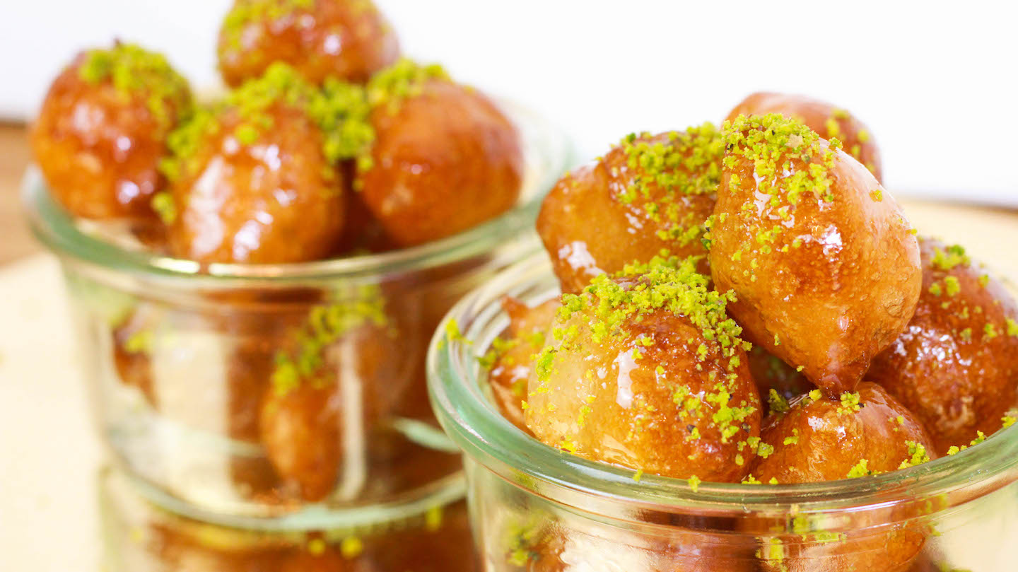
Zutaten:
124 Gläser (4x 175ml) Mehl
121 EL Butter
120,5 Würfel frische Hefe
121 Ei
121 EL Zucker
122,5 Gläser (2,5x 175ml) Wasser
12etwas Sirup
123 Gläser (3x 175ml) Zucker
123 Gläser (3x 175ml) Wasser
12einige Tropfen Zitronensaft
k
Portionen: 4
Schwierigkeitsgrad: mittel
Zubereitungszeit: 55 Minuten

Zubereitung von Lokma
- Los geht es mit einer Sirupzubereitung, für die man Wasser und Zucker vermischt und eine Dreiviertelstunde lang kocht. Ist der Sirup fertig, etwas Zitronensaft dazu träufeln und kaltstellen.

- Aus Mehl, Butter, Hefe, Zucker, Ei und lauwarmem Wasser einen Teig kneten. Danach an einem warmen Ort etwa eine halbe Stunde gehen lassen.

- In der Zwischenzeit das Öl in einen Topf gießen und erwärmen. Um zu prüfen, wann es die richtige Temperatur erreicht hat, den Stiel eines Kochlöffels oder eines anderen Holzstäbchens nehmen und in das Öl tauchen. Bilden sich um das Holz herum kleine Bläschen, die nach oben steigen, ist das flüssige Fett heiß genug.

- Teig holen und den gekühlten Sirup neben dem Herd bereitstellen. Mit zwei Esslöffeln kleine Kugeln formen und ins heiße Öl gleiten lassen. Die Lokma sind fertig, sobald sie knusprig sind und eine goldbraune Farbe angenommen haben. Mit einem Schaumlöffel werden sie herausgeholt und sofort in den kalten Sirup getaucht. Etwa eine Minute drin lassen, dann herausnehmen und servieren.

- Lokma lassen sich ganz unkompliziert mit der Hand essen oder mit einer Gabel. Oder man steckt ein paar Kugeln auf einen Holzspieß. Auf diese Weise sind weder Hand noch Besteck nötig.
Tipps
Um noch etwas Farbe ins Spiel zu bringen, können die Lokma mit Kokosraspeln oder gemahlenen Pistazien bestreut werden. Anstelle der Esslöffel kann man den Teig auch in einen Spritzbeutel geben und damit Bällchen formen. Statt in Zuckersirup lassen sich die Lokma auch in flüssigen Honig tauchen und mit Zimt bestreuen

